一 整合Shiro和React实现的登录页面

1 “.yml”文件应该放在哪个目录
yml文件是放在resources目录下，而不是resources/templates目录下，模板文件(例如HTML)才是放在templates目录下
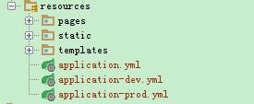

2 “/login”的Controller方法和${ctx}
Controller方法的入参，可以传入HttpServletRequest和Model参数，Model的作用在于：如果server想要传递某些数据到前端的HTML页面，可以将这些值以某个key(例如“ctx”)存入Model中，然后在HTML页面通过[[${ctx}]]的方式取出来
Controller文件
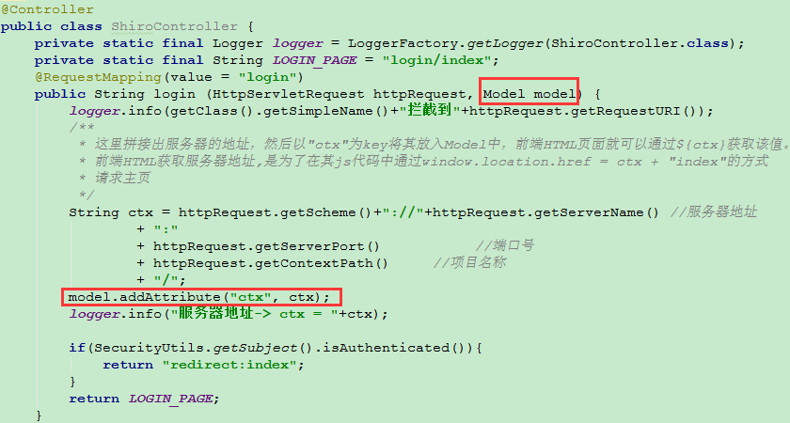
HTML文件
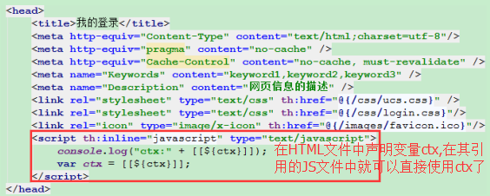
JS文件
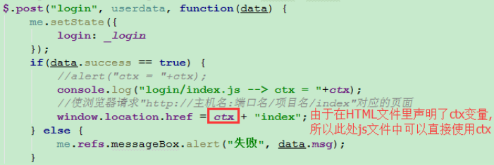

3 HTML页面中的“@{}”
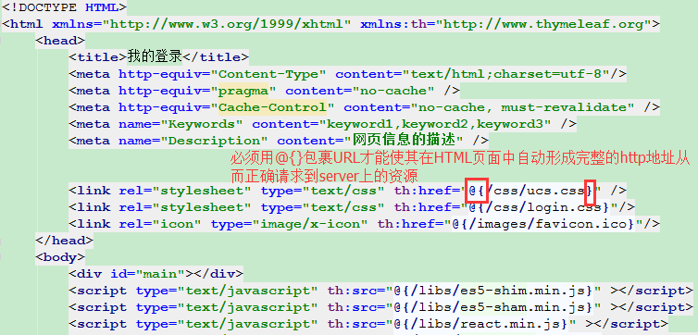
Springboot中，导入thymeleaf模板后，就可以在Controller方法中返回HTML页面的文件名，springboot会到templates目录中找到对应的HTML文件返回给浏览器。而HTML中文件通常会引用到一些静态资源文件，使用“@{}”表示当前所要请求的路径从项目根路径开始，例如“http://127.0.0.1:8081/+项目名称(如果有配置的话)”，然后在“@{}”中填入资源文件相对于项目根路径的URL。注意：在springboot中，静态资源默认会从static目录开始查找，所以HTML中不用（也不能）在资源文件对应的URL中写入“/static”

4 在Shiro配置哪些URL不需要拦截
HTML页面中需要加载的资源文件URL、登录页面HTML文件URL，都是不需要被拦截验证的，因此在Shiro的Filter配置中应该设置为不拦截
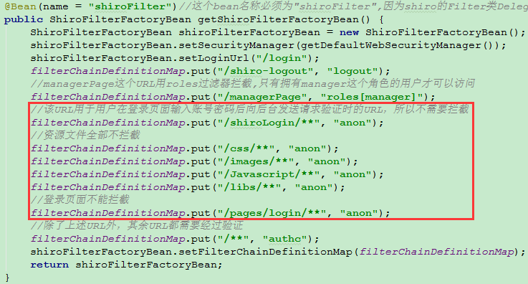

5 项目的根目录
Springboot遵循“约定大于配置”，因此有不少默认的约定。Springboot项目通常使用maven的目录结构，编译过后会生成target目录，target目录中的classes目录里，包含所有的class文件和静态资源文件，该目录为项目的根路径。SpringBoot中默认约定，配置文件是根路径下以application命名的yml文件或者properties文件；静态资源文件会从根路径下的static目录里查找。
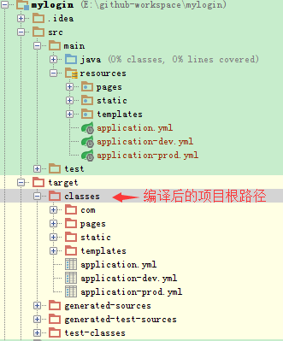

6 Shiro触发登录验证的两种方式
shiro开发中，触发登录验证一般有两种方式：
第一种
请求登录页面对应一条URL（例如login），请求用户名和密码验证对应一条URL（例如shiroLogin），login只负责返回登录页面，shiroLogin则通过subject.login(token)来触发shiro的验证和授权操作。Controller层有两个分别与这两个URL对应的方法。这种方式只需要使用默认的authc过滤器即可
第二种
登录页面和请求用户名密码验证共用一条URL（例如login），Controller层只需有一个与login对应的方法。当login这条URL被提交时，shiro的FormAuthenticationFilter的onAccessDenied方法里会进行判断，如果是用get方式提交（例如浏览器地址回车），则不作处理，该URL会继续往下传递找到对应Controller方法执行；如果是用post方式提交，则会调用executeLogin方法，该方法会先通过subject.login(token)来触发shiro的登录验证授权操作，登录成功后调用onLoginSuccess方法，登录失败则调用onLoginFailure方法，通常我们会重写onLoginSuccess和onLoginFailure方法，在其中通过代码resp.getWriter().write(...)在这一步直接返回数据给前端，从而该URL就不会继续往下传递给Controller层方法。这种方式通常会自定义authc过滤器。
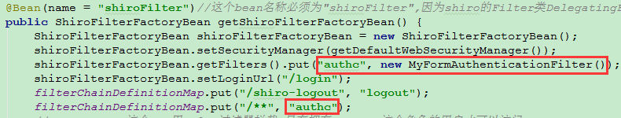
总结
无论是哪一种方式，前端提交的URL，都会先经过shiro的authc过滤器（默认是FormAuthenticationFilter），由该authc过滤器判断此URL是不是登录URL，如果是则进一步判断，提交的方式是get方式还是post方式，若是get方法提交的就直接将其传递到controller层执行对应的方法，如果是post方式提交则执行subject.login(token)触发登录操作。
下面显示shiro中默认的authc过滤器FormAuthenticationFilter的部分关键代码：
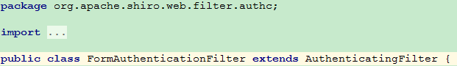
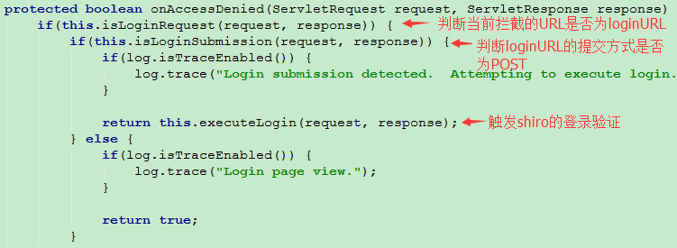
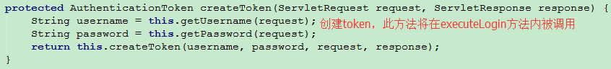
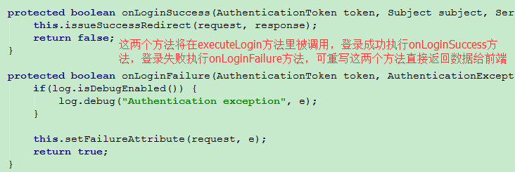

7 自定义FormAuthenticationFilter
1.为shiro添加自定义的authc过滤器
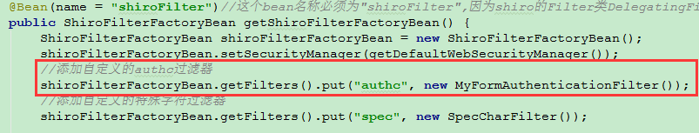
2.自定义的auth过滤器的实现
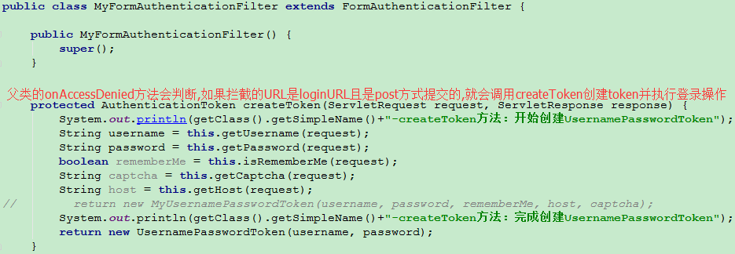
onAccessDenied方法是authc过滤器中第一个拦截到URL的方法
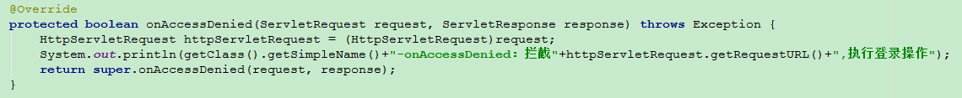
onAccessDenied方法判断拦截到的URL是longURL且是post方式提交的时，会触发shiro的登录操作，若登录成功会执行onLoginSuccess方法，若登录失败会执行onLoginFailure方法
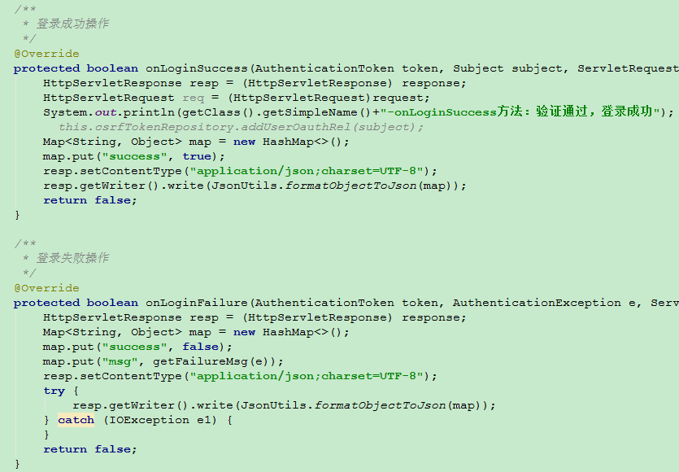

8 session和JSESSIONID
1.shiro中的jsessionid
测试：打开chrome，地址栏输入loginURL，回车，返回登录页面，输入账号和密码，登录，跳转到主页。登录成功后，可以在“开发者工具-Network-Cookie（或Header-Request Header-Cookie）”中看到JSESSIONID。登录成功后，地址栏再次输入loginURL，回车，可以看到，不会再返回登录页面。因为我们在loginURL对应的后端controller方法中已做了判断：如果当前用户已登录，则直接返回主页
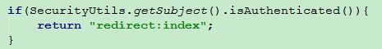
在已登录成功的状态下，无论请求什么URL，可以看到浏览器Cookie中的JSESSIONID都是一样。这时，在chrome中通过“设置-显示高级设置-清除浏览数据-cookie”将浏览器的cookie数据清除，然后再次在地址栏输入loginURL，回车，可以看到后端再次返回登录页面了。因此可以猜测，shiro是通过客户端发送请求时带上的JSESSIONID参数值，判断该客户端是否已登录的，当客户端清除了cookie，再次产生新的JSESSIONID，shiro就在其缓存中查不到该JSESSIONID时，就认为该客户端还没登录过，所以就返回了登录页面。
- cookie
会话cookie（也叫内存cookie，因为它保存在浏览器占用的内存中）和持久化cookie
第一次打开Chrome浏览器，在地址栏输入网址“http://127.0.0.1:8081”
随后地址栏的网址变成：完整的loginURL+jsessionid
查看Chrome的开发者工具
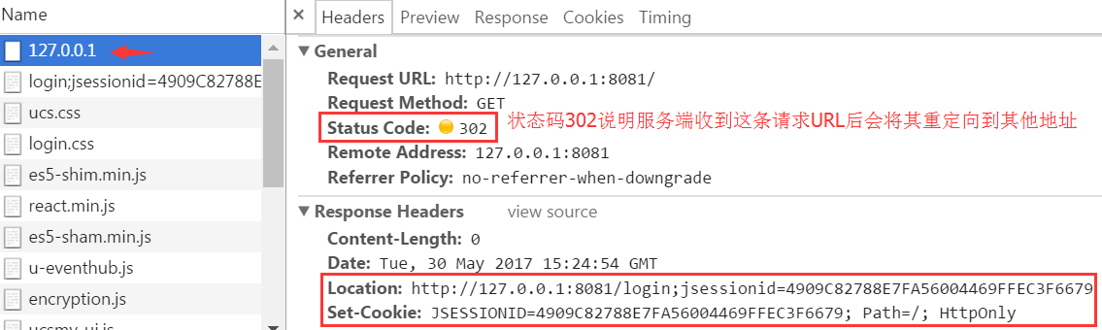
查看控制台，CookieFilter是第一个拦截到URL的，首此拦截到的请求并没有带cookie，所以shiro会为客户端创建一个sessionid，然后以“jsessionid”为key写入cookies中回发给客户端并将客户端重定向到“loginURL+jsessionid”，当客户端以重定向的地址发送请求到服务端时，服务端拦截到的请求就带有cookie了
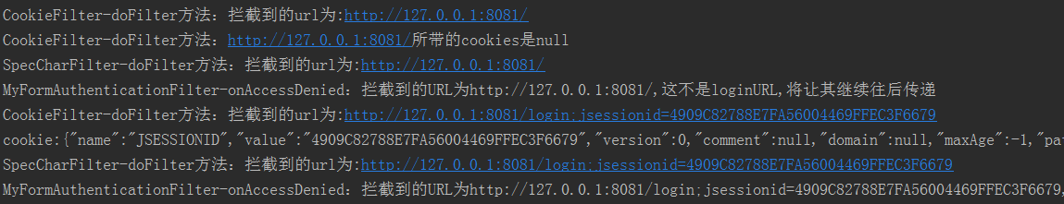
在第一次打开浏览器访问服务器地址被重定向到带有jsessionid的网址后，如果在同一个浏览器新开一个标签，同样输入服务器地址，这次就不会被重定向到带有jsessionid的网址了，因为jsessionid已被保存到浏览器的会话cookie中。会话cookie是保存在浏览器内存中的，浏览器关闭也就销毁了，所以如果关闭浏览器再重新打开，再次输入服务器地址，依然会被重定向到带有jsessionid的网址。

9 在Shiro添加自定义的Filter
需求：在后端统一拦请求，然后清除请求参数中包含的前后空格
代码编写步骤：
- 自定义ParameterRequestWrapper类（继承自HttpServletRequestWrapper），重写getParameter和getParameterValues方法，这两个方法都是用于返回请求参数的值，不同的是getParameterValues返回的是String[]类型，getParameter返回的是String类型
- 自定义SpecCharFilter类，重写doFilter方法，在该方法中拦截请求，并处理请求参数，然后创建ParameterRequestWrapper对象将处理后的最新参数保存其中，然后继续传递ParameterRequestWrapper对象到过滤链里
- 自定义MyFormAuthenticationFilter类（实现自Filter），重写onAccessDenied和createToken方法，onAccessDenied默认用父类实现，createToken方法编码实现通过父类的getUsername、getPassword、getCaptcha、isRememberMe等方法从请求中获取用户名、密码等参数值
4.将SpecCharFilter添加到shiro中
代码执行流程（简洁版）：
- 客户端发送请求
- SpecCharFilter的doFilter拦截请求，处理请求参数，创建ParameterRequestWrapper保存处理后的最新请求参数，将ParameterRequestWrapper继续往后传递
3.MyFormAuthenticationFilter的onAccessDenied方法拦截请求URL，并判断，若URL是loginURL且是由post方式提交的，则会调用createToken方法，而createToken方法最终会调用ParameterRequestWrapper的getParameter方法获取最新的请求参数；若不是，则最终会调用ParameterRequestWrapper的getParameterValues方法获取最新的请求参数。
代码执行流程（详细版，附代码截图）：
① 把自定义的拦截器SpecCharFilter添加到Shiro中
② SpecCharFilter的doFilter方法最先拦截到请求，首先从请求中的取出参数，清除空格后将最新的参数保存到一个新的Map，然后创建自定义的请求类ParameterRequestWrapper（继承自HttpServletRequestWrapper类，而HttpServletRequestWrapper的最终父类是ServletRequest），将包含最新参数的Map传入ParameterRequestWrapper中保存，最后将请求（ParameterRequestWrapper对象）继续传递给过滤链
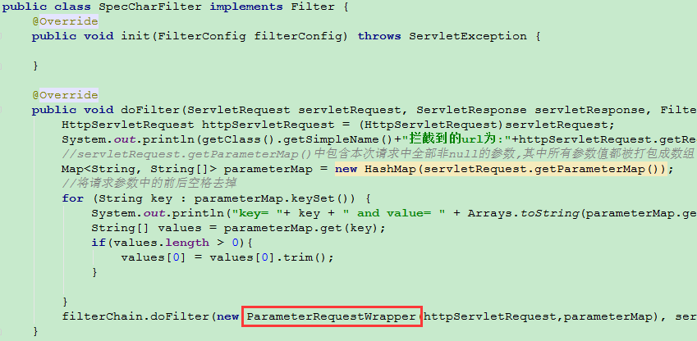
③ 接下来authc拦截器MyFormAuthenticationFilter将拦截到从SpecCharFilter传递过来的请求，请求ServletRequest最先进入MyFormAuthenticationFilter的onAccessDenied方法，该方法将判断URL是不是以post方式提交的loginURL，如果是，则会将ServletRequest对象传递给createToken方法，创建token，再执行subject.login(token)触发Shiro的登录授权。而createToken方法内部最终会触发ServletRequest的getParameter(“username”或”password”)方法得到用户名或密码。若请求不是loginURL或者不是以post方式提交的loginURL，则最终会触发ServletRequest的getParameterValues(“参数名称”)方法得到参数值。
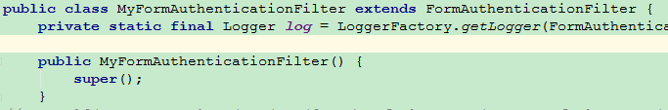
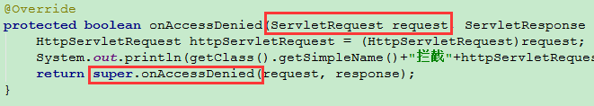
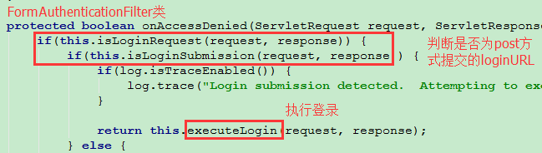
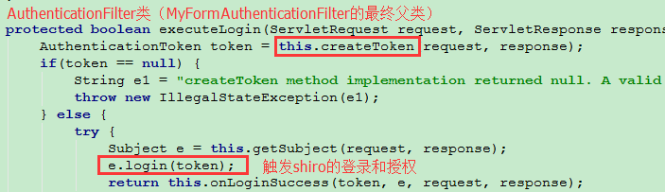
④MyFormAuthenticationFilter继承自FormAuthenticationFilter类，在类里面重写了createToken(ServletRequest request, ServletResponse response)方法，通常在该方法内调用父类的getUsername、getPassword等方法获取用户名、密码等值，而getUsername、getPassword等方法内其实是通过调用传入的ServletRequest对象的getParameter(“username”)、getParameter(“password”)来得到对应的值的
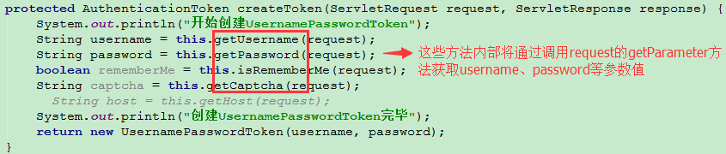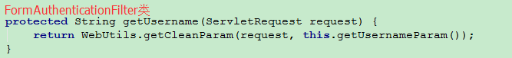
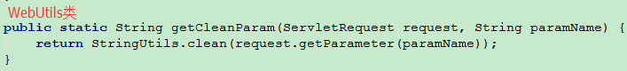
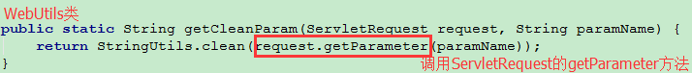

10 重定向
1.Shiro的authc过滤器FormAuthenticationFilter的onAccessDenied方法，会对拦截的URL进行判断，如果URL不是一个完整的登录地址，例如在shiro中配置的loginURL是”/login”
但是请求URL却只有服务器地址而没有”login”
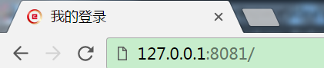
那么shiro会自动对URL拼接上loginURL，然后让浏览器重定向到拼接后到完整登录地址
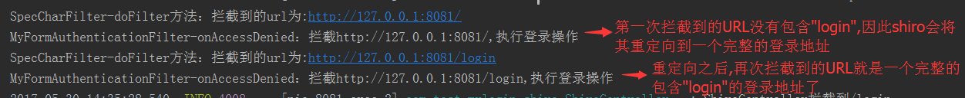
浏览器重定向到完整的登录地址
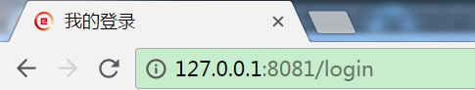
- 自己实现重定向
在Controller类里定义一个方法用于测试重定向，在客户端通过shiro验证登录后就能执行
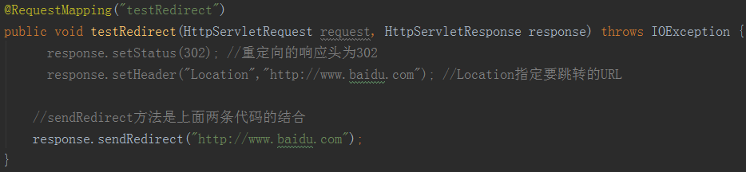
在浏览器登录成功后，输入用于测试重定向的URL，回车
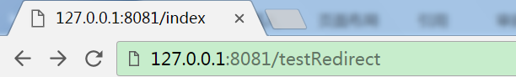
浏览器会自动跳转到代码里设定的跳转地址
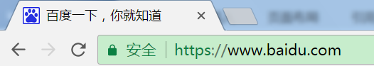
打开Chrome的“开发者工具-Network-Headers”，可以看到“Status Code”确实是重定向操作的状态码302
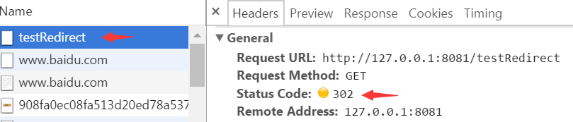
可以看到“Location”就是代码里设置的跳转地址
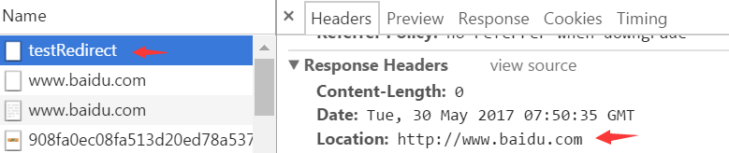
参考网址：http://blog.csdn.net/duyifei01/article/details/51921403

二 问题收集

1 jquery $.ajax $.get $.post的区别？
$.ajax 是 jQuery 底层 AJAX 实现，是一种通用的底层封装，请求数据之后，则需要使用回调函数，有beforeSend、error、dataFilter、success、complete等。
$.get 、$.post是简单易用的高层实现，我们使用$.get、$.post方法，jQuery会自动封装调用底层的$.ajax。

2 js中如何打印一个对象的所有属性值？
function outputObj(obj) {
var description = "";
for (var i in obj) {
description += i + " = " + obj[i] + "\n";
}
alert(description);
}

